ОБЩЕРОССИЙСКАЯ ОБЩЕСТВЕННО -
ГОСУДАРСТВЕННАЯ ОРГАНИЗАЦИЯ ДОСААФ РОССИИ
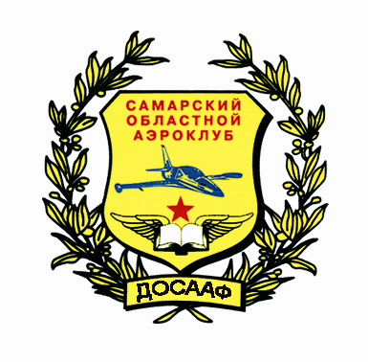

САМАРСКИЙ ОБЛАСТНОЙ АЭРОКЛУБ
446432, Самарская область, Кинельский район, пос. Октябрьский
Тел. 8-917-112-55-00
http://www.aviasamara.ru; E-mail: avia-samara@mail.ru ____________________________________________________

Подраздел «Доступная среда».

Административные здания не оборудованы специальными приспособлениями для инвалидов (пандусами), а так-же отсутствуют программы профессионального обучении, адаптированные для обучающихся с ограниченными возможностями здоровья ввиду того, что к обучению допускаются только здоровые слушатели прошедшие врачебно-летную комиссию (ВЛЭК).
На входе в здание штаба установлена кнопка для связи с начальником штаба.
Практические занятия (предпрыжковая подготовка и учебные полеты) выполняются на аэродроме, где обеспечивается доступ для лиц с ограниченными возможностями здоровья.

